# 投票轻应用需求文档

## 产品概述

#### 背景说明

为了增强M-Plus平台产品的总体能力，并且增加用户的粘性

#### 目标用户

#### 用户需求及使用场景

#### 产品功能架构图

#### 主要流程图

#### 全局说明

投票轻应用在工作台发布，可以直接在工作台点开进行发起投票或者是进行投票，所有与自己相关的投票均出现在待办事项中，另外一种方式是在群组聊天中可以发起投票，受众默认为群组里的所有人，然后这部分投票不会在待办事项中出现

#### 交互说明

## 功能需求

1. 首页



* 返回就是返回工作台
* 首页分为我参与的和我创建的，另外右上角的+号是发起新投票的入口
* 在我参与的投票列表中展现的是投票的标题，图片，有效截止时间，投票百分数（多少人已经投占一共能投的人数的比例）已投未投标识
* 在我创建的投票列表中展现的内容基本一致但是没有已投未投的状态标识
* 在我参与的投票列表中投票排列的顺序是未投未过期-已投未过期-已投已过期-未投已过期，（其中每项中按照创建时间顺序排列）；我创建的直接按照创建时间顺序排列 其中所有过期的在列表上都会以灰色的时间标注。
* 搜索功能按照投票的标题进行搜索（目前一期不实现）
* 在我创建的投票列表里支持投票的删除，删除的时候进行删除提示

1. 投票创建

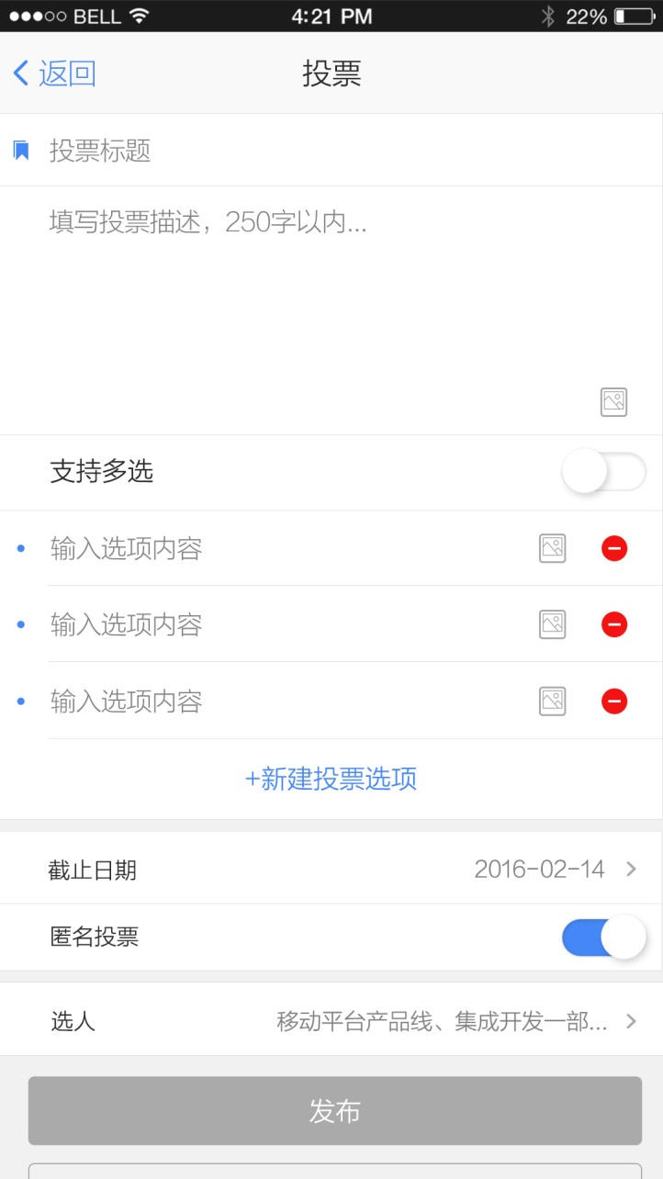

* 点击＋号，跳转成新页面进行创建投票
* 返回是返回原来进来的页面
* 输入投票标题，标题支持最多25个字
* 填写投票描述，投票描述最多支持250个字
* 点击图片的图标，可以联动照相机或者是相册进行拍照或者是调用照片，一旦选择图片后，图片直接在页面上显示，支持图片添加后删除，最多能上传一张图片
* 支持多选或者是单选，如果打开多选，则需要选择最多支持几项，默认最多选择两项
* 下面选项支持增加和删除，但是数量有限制，不能低于最多支持选项
* 选项中支持文字或者图片，都支持分别删除，可以同时是文字和图片
* 截止日期点击之后调用系统日历选择
* 匿名投票和实名投票之间的切换
* 选完人之后可以进行发布或者是预览

1. 选人

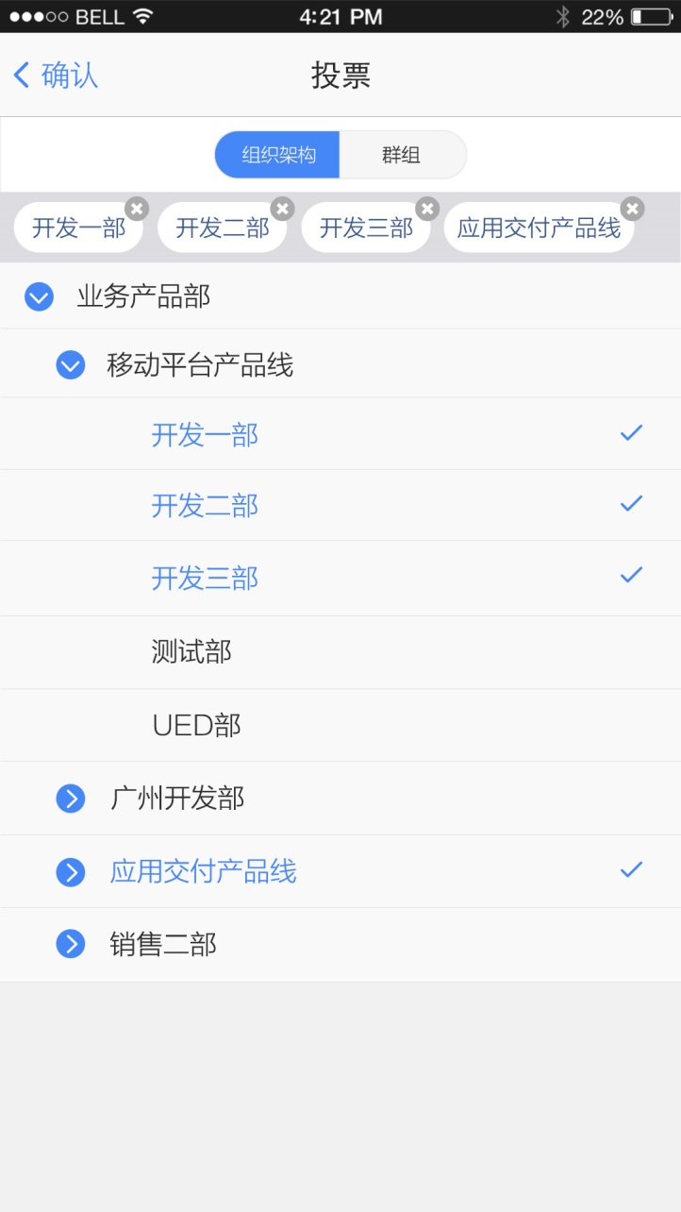

* 选人确认返回创建页面
* 选人支持选择组织架构颗粒到部门和群组（一期不支持）
* 组织架构左边区域点击是收起或者是展开，右边可以进行选择

1. 投票详情

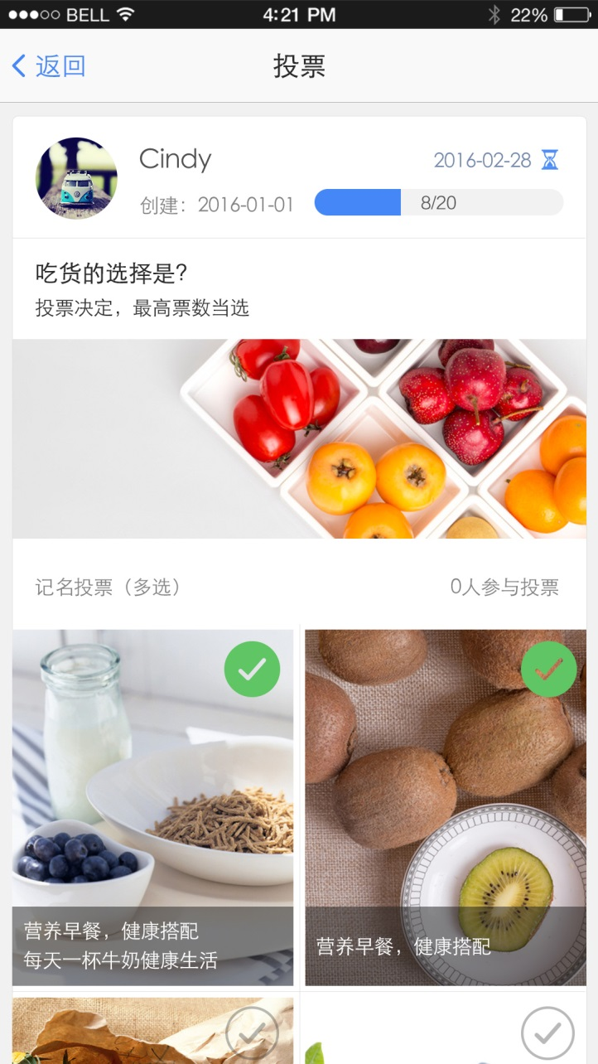

* 投票详情页面显示的内容有投票的创建人、创建时间、截止时间、投票进度、投票的标题、投票描述、投票的描述图片、选项。
* 可以直接在投票界面单选或者多选之后进行投票

1. 投票结果



* 投票结束可以直接转到投票结果页面
* 投票创建人查看自己创建的投票均可以进行看到投票结果
* 投票结果标注了TOP CHOICE将投票最多的最为TOO CHOICE展现在上方
* 投票其他选项均显示百分比，并且可以看饼状图
* 进度图显示的是每个选项几个人投，占总共可以投票的人的总数

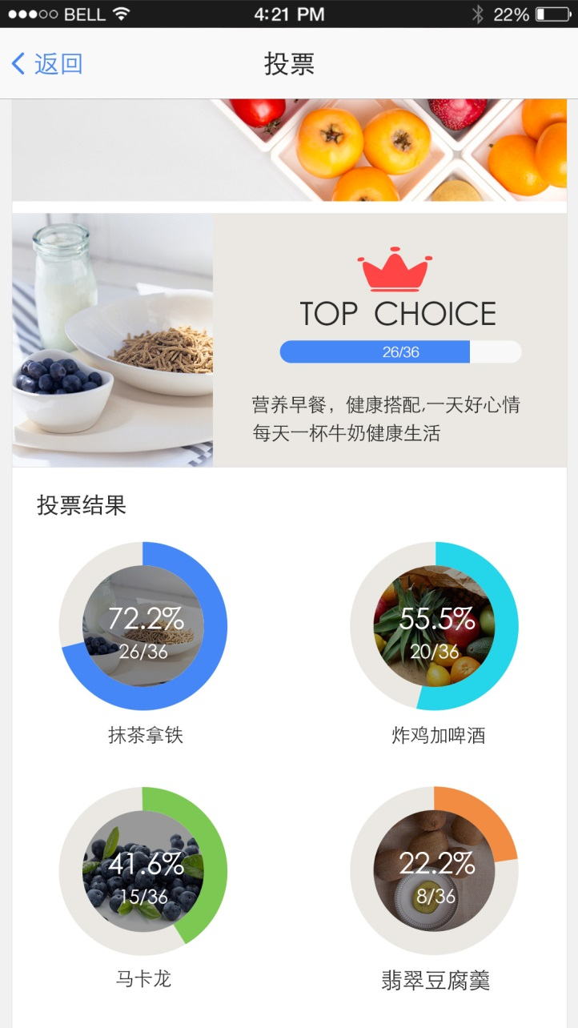

* 饼状图既可以看比例，又可以更加直观的看出比例为百分之多少